Árkategória használata bizonylat készítéskor
Bizonylat készítéskor az árkategória kezelésénél elvártak a következőek.

Árkategória mező
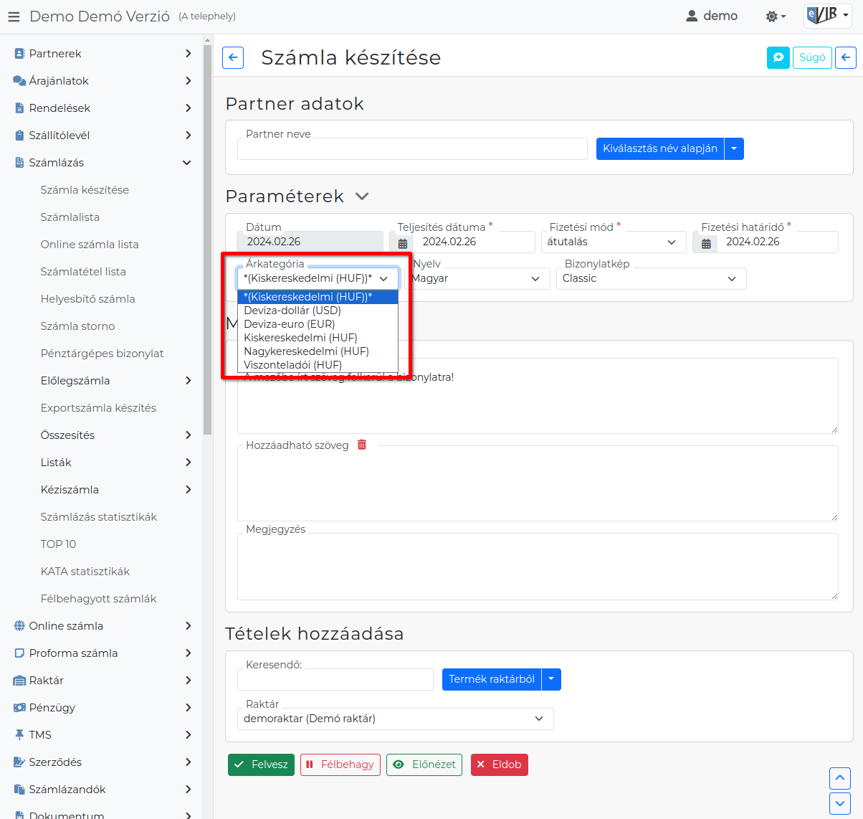
Az árkategória legördülő mezőben a rendszerben beállított, a bizonylat számára elérhető árkategóriák közül választhat.
Ha csak egy árkategóriát rögzített a törzsadatok közé, akkor a legördülő nem jelenik meg bizonylatkészítéskor, hanem automatikusan azt az egyet használja a program.
Az árkategória egyúttal a bizonylat pénznemét is meghatározza.
Ha a bizonylaton vannak már tételek, akkor nem lehet eltérő pénznemű árkategóriát választani.

Tételek hozzáadása
Tétel hozzáadásakor a cikknek azt az árát fogja felkínálni amelyik a kiválasztott árkategória szerint a rendszerben található.

Korábbi bizonylatok felhasználása
Korábbi bizonylatról származó tételek hozzáadásakor az árakat a korábbi bizonylatról veszi, az árkategóriától függetlenül.
Amennyiben az árkategória pénzneme eltér a felhasznált bizonylat pénznemétől, akkor a rendszer általában megpróbálja átkonvertálni a pénzösszeget a másik pénznemre.

Automatizált működések
A bizonylat készítés gyorsítása és a felhasználó munkájának segítése miatt a következő alapértelmezett működésekkel van kiegészítve az árkategóriák használata.
- Alapértelmezett árkategória
Ha a bizonylatok nincsenek tételek, és nincs partner sem kiválasztva, akkor az árkategória legördülőben szerepel továbbá egy
*(… (HUF))* formában megadott alapértelmezett árkategória. Alapértelmezetten ez van kiválasztva induláskor.
Ide az az árkategória kerül, amelyik a törzsadatokban alapértelmezettként van megjelölve.
Ez az árkategória az alapértelmezettségi tulajdonsága nélkül is még egy példányban szerepel a legördülőben.
Ez az árkategória, alapértelmezettként funkcionál, azzal a kitétellel, hogy meg is változhat a lentebb részletezett körülmények esetén.
- ** Partner alapértelmezett árkategóriája**
Ez egy partnerenként beállítható nem kötelező paraméter a partner alapértelmezett árkategóriája.
Ha a kiválasztott árkategória alapértelmezett , akkor a partner kiválasztásakor az árkategória (és akár a pénznem is) átvált a partner alapértelmezett árkategóriájára.
A változásról, illetve annak sikertelenségéről üzenetet kap a felhasználó.
- Korábbi bizonylatok pénznemének megtartása
Ennek a működésnek a feltétele, hogy a bizonylat felhasználása előtt az árkategória alapértelmezett legyen.
Új bizonylatok készítésekor korábbi bizonylat felhasználása során igény lehet arra, hogy a rendszer automatikusan változtassa meg a pénznemet (átállítva az árkategóriát is) úgy, hogy az új bizonylat pénzneme a felhasznált korábbi bizonylat pénznemére változzon.
Ez a működés alapértelmezetten elvárt és így biztosítva van a szerződések esetén:
  - Szerződésteljesítések felhasználásakor
  - Szerződések megújításakor
A Rendszer → Beállítások → Rendszerbeállítások menüpont alatt ez bekapcsolható minden más bizonylatra is a Bizonylatkészítés / Bizonylat pénznemének kötelező megtartása beállításon keresztül.

